19.09.17 Домашна работа №2

1 зад: Съставете квадратно уравнение с корени 2 и 3.

2 зад: Съставете квадратно уравнение с корени  и 3.

3 зад: 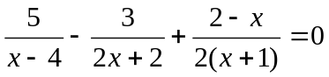

4 зад: Съкратете дробта: 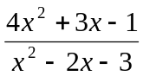

5 зад: 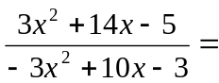

6 зад: 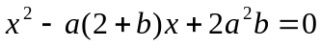

7 зад: Решете уравненията:
а) 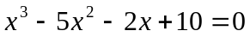

б) 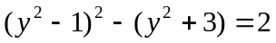

в) 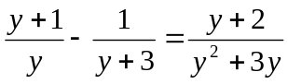

8 зад: Ако от положително число извадим 3 и резултатът умножим с числото, ще се получи 28. Кое е числото?

